O Ano Litúrgico

Como contamos o tempo?

Ao longo dos tempos, a humanidade foi criando formas de contar o tempo. Foram criados os dias, as horas, os minutos, os segundos, os anos, os séculos e milênios. Foram criados também os Calendários que servem para marcar os dias, semanas e anos e para marcar as estações e as festividades civis e religiosas. O calendário civil que seguimos hoje é o calendário Gregoriano. No entanto, nem todos os povos seguem este calendário: os judeus, os islâmicos, os budistas e hinduístas, entre outros, usam um calendário próprio. Os Calendários servem para marcar os Dias, as Semanas, os meses, as Estações do Ano, as Festas civis e as Festas religiosas.
Como contamos o tempo?
- dias,
- horas,
- minutos,
- segundos,
- anos,
- séculos e milênios

Os calendários
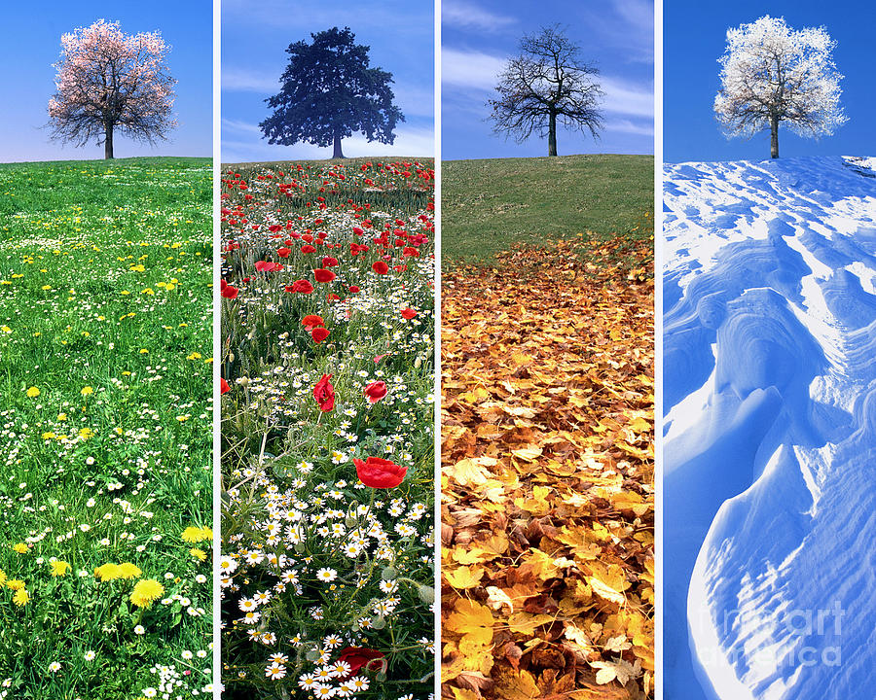
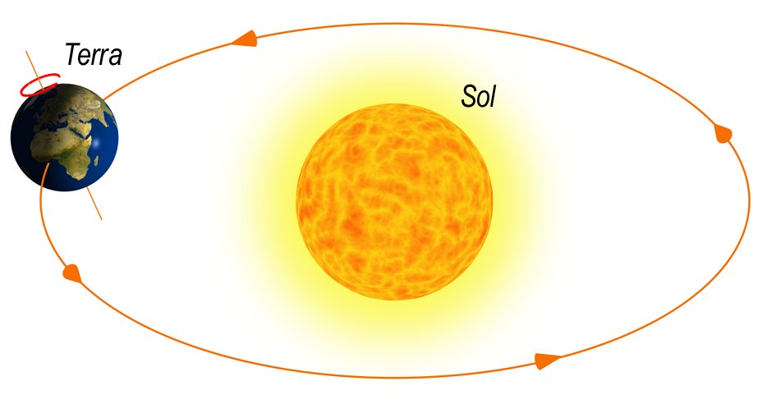
O calendário Gregoriano é chamado assim porque foi implantado pelo Papa Gregório III em 1582. Ele é adaptação do antigo calendário juliano, criado logo no primeiro século do cristianismo pelo Imperador Romano Júlio César, em 46 a.C. O calendário Gregoriano é um calendário solar, ou seja, baseia-se no movimento que a terra dá ao redor do sol.

Igreja = Calendário Litúrgico
A Igreja Católica, ao longo do tempo, foi definindo um calendário próprio que tem como foco a vida de Jesus Cristo. Este calendário se chama Calendário Litúrgico. Ele não é um calendário à parte do Calendário civil, mas é um calendário que se insere dentro do Calendário Civil, ou seja, usa a mesma contagem do tempo mas tem um ritmo próprio, enfatizando o Domingo como dia do Senhor e distribuindo ao longo dos 365 dias do ano os principais fatos da vida de Jesus Cristo, desde a sua Encarnação no seio da Virgem Maria, passando pelo seu Nascimento, Paixão, Morte, Ressurreição, até a sua Ascensão e a vinda do Espírito Santo.


Este Calendário tem como base não o movimento do Sol, mas o da Lua. O sol é Jesus Cristo que ilumina a todos. A Igreja não se iguala a Jesus Cristo mas se compara a Lua que, não tendo luz própria, apenas reflete a luz do Sol que é Jesus Cristo e transmite esta luz às demais pessoas.
Assim sendo o Calendário Litúrgico se baseia nas fases da lua. É por isso que algumas festas do ano, por exemplo, a Páscoa, são móveis, mudam de ano para ano. A data da Páscoa é marcada sempre depois da primeira lua cheia de outono em nosso hemisfério. O outono começa sempre no dia 21 de março, por isso a páscoa cai no primeiro domingo, depois da lua cheia do outono, depois deste dia 21 de março.
O Horizonte do ano litúrgico é a Páscoa de Jesus (Mistério Pascal). E o foco é o Domingo, dia do Senhor (nossa Páscoa semanal). A Essência do Ano Litúrgico é Cristo, Senhor do tempo. O tempo que pertence a Cristo. Portanto, o Ano Litúrgico é o ano de “Cristo”. Mas também é o ano da “Igreja” porque a Igreja o faz seu para santificar o tempo e a existência dos homens.
Também o Ano Litúrgico é a celebração, no decorrer do ano, do Mistério de Cristo e da obra da salvação. Torna presente o mistério de Cristo no tempo dos homens. O Ano Litúrgico é, assim, um itinerário de fé, de espiritualidade e de formação para toda a comunidade cristã. Deste modo, os acontecimentos da Salvação são atualizados e tornados presentes na vida atual dos crentes.
Para melhor abranger o Mistério de Cristo a Igreja usa-se, obviamente, da Palavra de Deus. Para isso divide suas leituras na liturgia durante três anos: Ano A, ano B e ano C. Assim durante três anos praticamente são lidos na Liturgia os principais trechos da Bíblia, e por que não dizer, toda a bíblia. No ano A leem-se as leituras do evangelho de MATEUS; no ano B, o de MARCOS no ano C, o de LUCAS. Já o Evangelho de JOÃO é encontrado junto com os outros anos.
Para que possamos compreendê-lo melhor, o calendário litúrgico está dividido em partes chamadas “TEMPOS LITÚRGICOS”. Não são 12 meses, como temos no calendário civil, mas Seis Tempos, assim compreendidos:
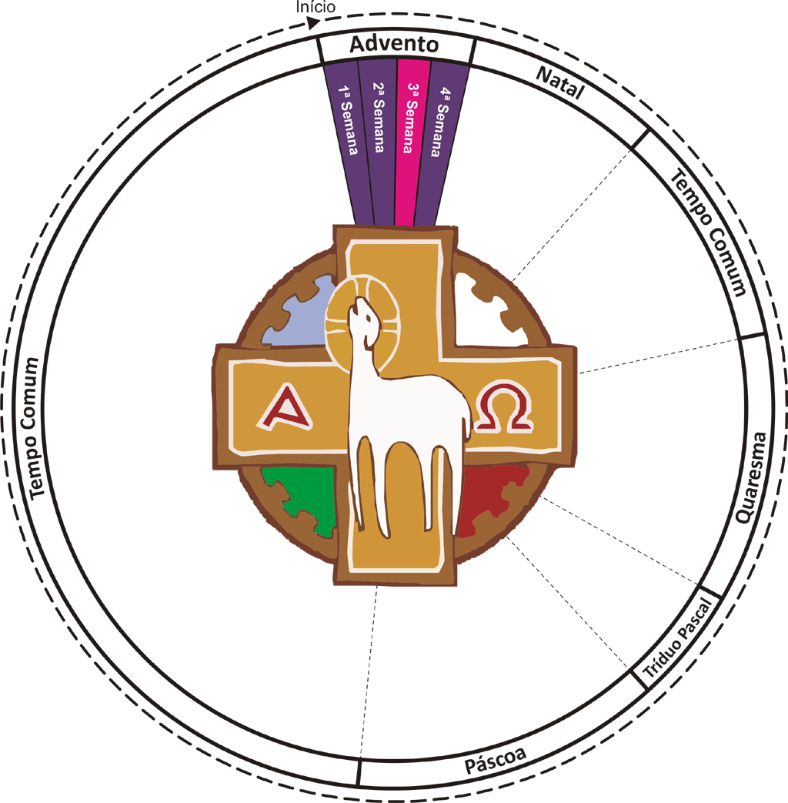
TEMPO DO ADVENTO – Inicia-se o ano litúrgico. Compõe-se de 4 semanas. Começa 4 domingos antes do Natal e termina no dia 24 de dezembro. Não é um tempo de festas, mas de alegria moderada e preparação para receber Jesus.
Início: 4 domingos antes do Natal;
Término: 24 de dezembro à tarde;

SÍMBOLOS E ESPIRITUALIDADE
- Espiritualidade: preparai os caminhos do Senhor. Esperança e expectativa.
- Cor Litúrgica: ROXO e RÓSEO
- Ensinamento: Anúncio da vinda do Messias;
- Símbolos: Coroa do Advento, Estrela, Velas, Reis magos, Árvore de Natal, Presépio, Presentes

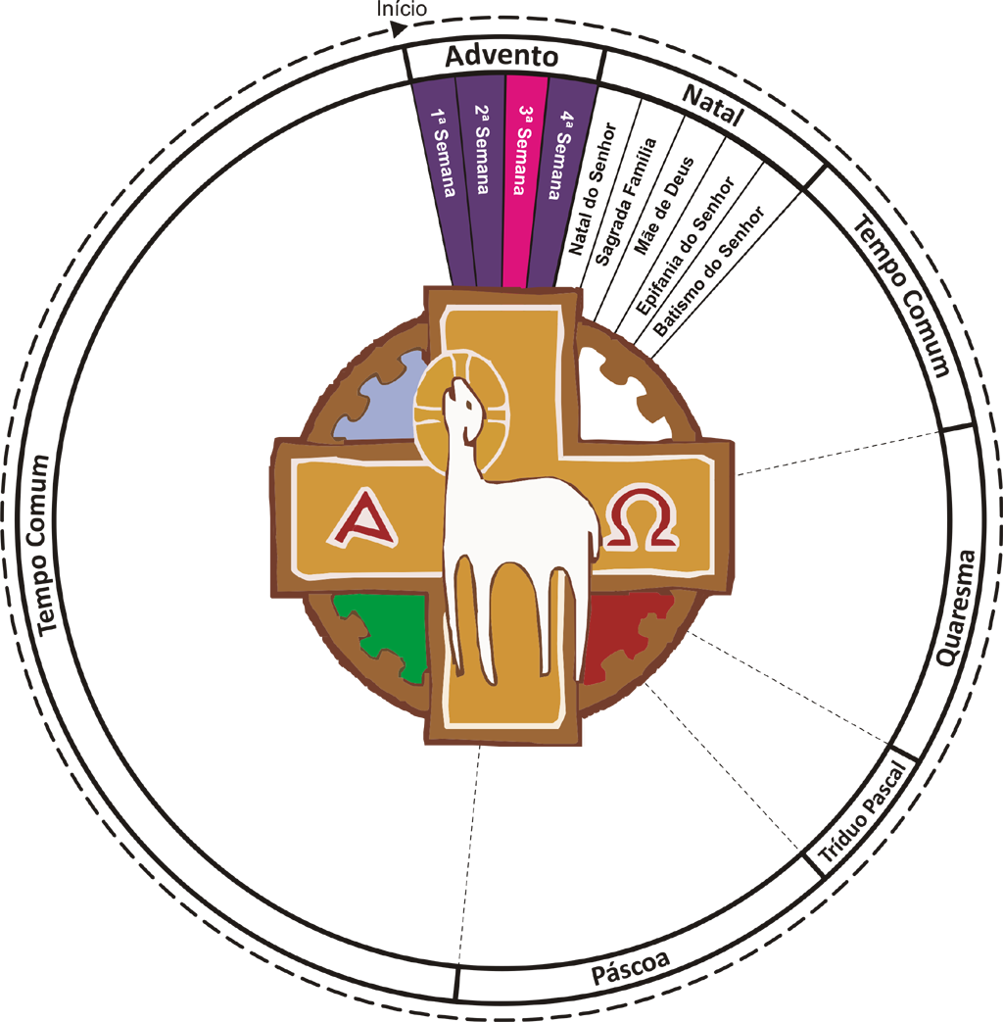
TEMPO DO NATAL – 25 de dezembro. É comemorado com alegria, pois é a festa do Nascimento do Salvador.

Início: 25 de dezembro;
Término: na festa do Batismo de Jesus;

SÍMBOLOS E ESPIRITUALIDADE
- Espiritualidade: Alegria, o Senhor está conosco, fé e acolhimento
- Cor Litúrgica: Branco
- Ensinamento: o Filho de Deus se fez homem
- Símbolos: Reis Magos, Menino Jesus, Água do batismo, Sagrada Família

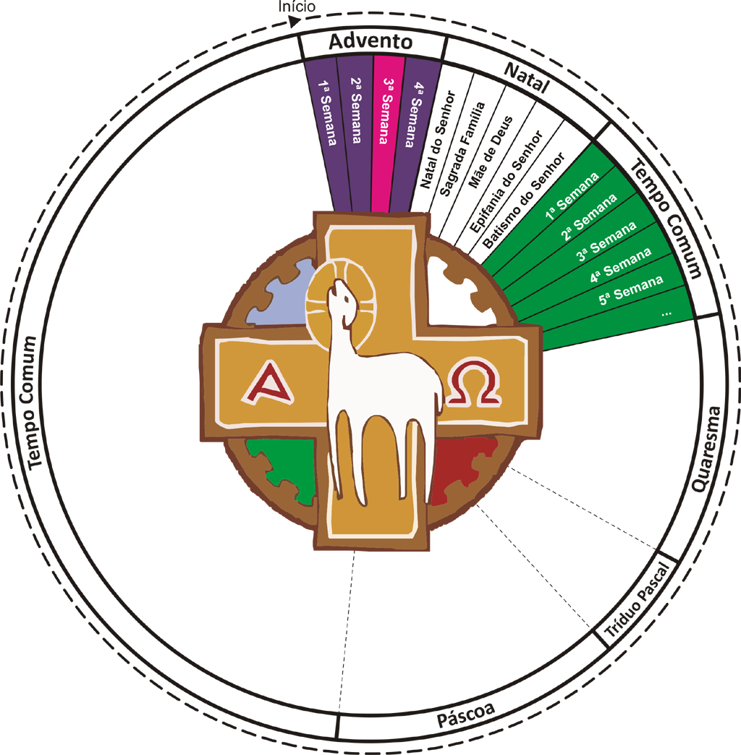
TEMPO COMUM - 1ª PARTE - Começa após o batismo de Jesus e acaba na terça antes da quarta-feira de Cinzas.
- Início: 2ª feira após o Batismo de Jesus;
- Término: véspera da Quarta-feira das Cinzas;

SÍMBOLOS E ESPIRITUALIDADE
- Espiritualidade: A vida diária de Cristo e do Cristão. Escuta da Palavra de Deus
- Cor Litúrgica: Verde
- Ensinamento: anúncio do Reino de Deus
- Símbolos: Variados conforme a temática do Evangelho

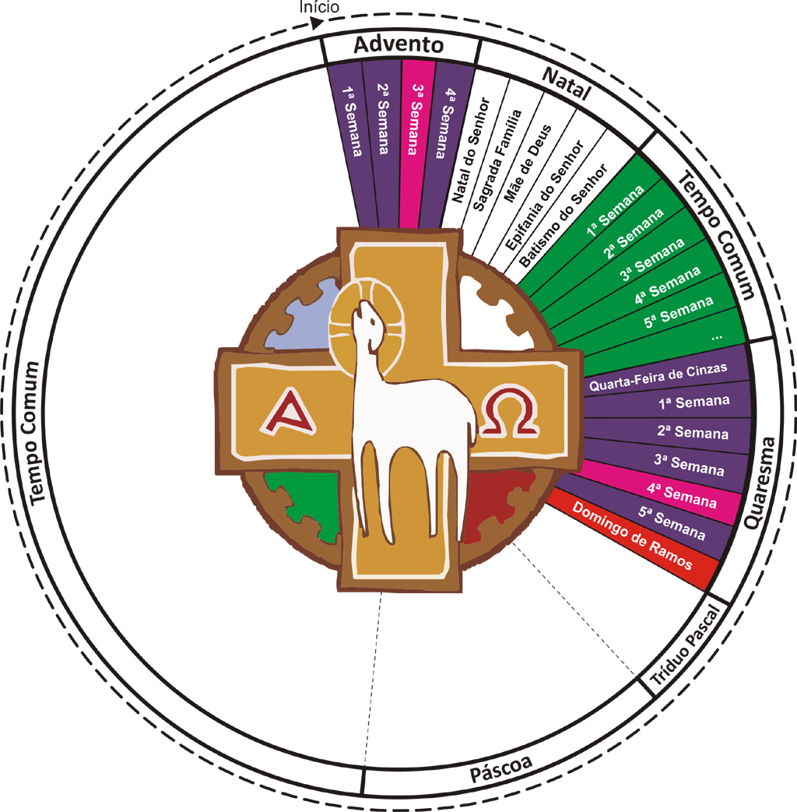
QUARESMA – Começa na quarta-feira de cinzas e termina no domingo de ramos. Tempo forte de conversão e penitência, jejum, esmola e oração. Não se diz “Aleluia”, nem se colocam flores na igreja, não devem ser usados muitos instrumentos e não se canta o Hino de Louvor. É um tempo de sacrifício e penitências, não de louvor.

- Início: quarta-feira das Cinzas;
- Término: Domingo de Ramos;
SÍMBOLOS E ESPIRITUALIDADE
- Espiritualidade: Conversão, volta para Deus
- Cor Litúrgica: ROXO e RÓSEO
- Ensinamento: a misericórdia de Deus;
- Símbolos: Cinza, Palma, Cruz, Via-Sacra, Campanha da Fraternidade

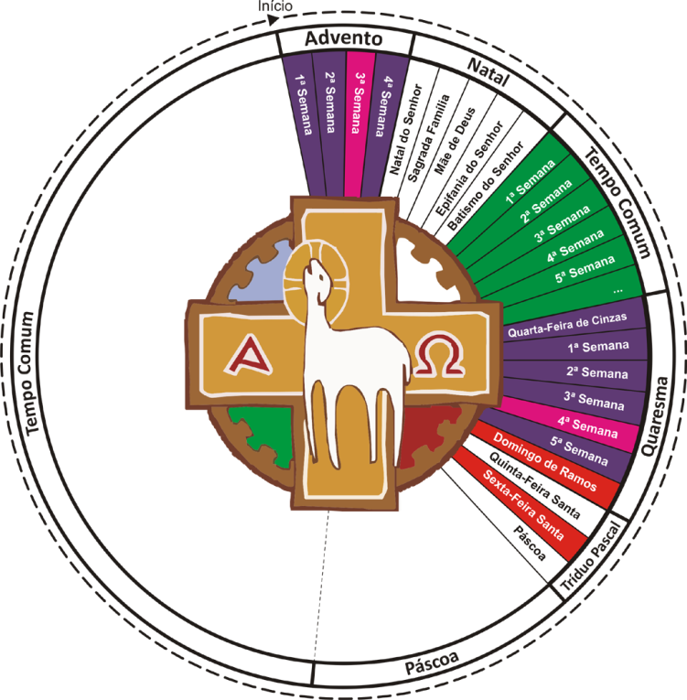
TEMPO DA PÁSCOA
Tríduo Pascal: Começa com a ceia do Senhor na quinta-feira santa. Neste dia é celebrada a Instituição da Eucaristia e do sacerdócio ministerial. Na sexta-feira celebra-se a paixão e morte de Jesus. É o único dia do ano que não tem missa. Acontece apenas uma ação litúrgica, conhecida também como “Celebração da Cruz”. No sábado acontece a solene Vigília Pascal. Forma-se então o Tríduo Pascal que prepara o ponto máximo da páscoa: o Domingo da Ressurreição. A Festa da Páscoa não se restringe ao Domingo da Ressurreição. Ela se estende até a Festa de Pentecostes.
- Início: Quinta-feira Santa (Tríduo Pascal)
- Término: Vigília Pascal (Sábado Santo)

SÍMBOLOS E ESPIRITUALIDADE
- Espiritualidade: Paixão do Senhor
- Cor Litúrgica: VERMELHO e BRANCO
- Símbolos: Cruz, Pão e Vinho, Via-Sacra, Túmulo vazio

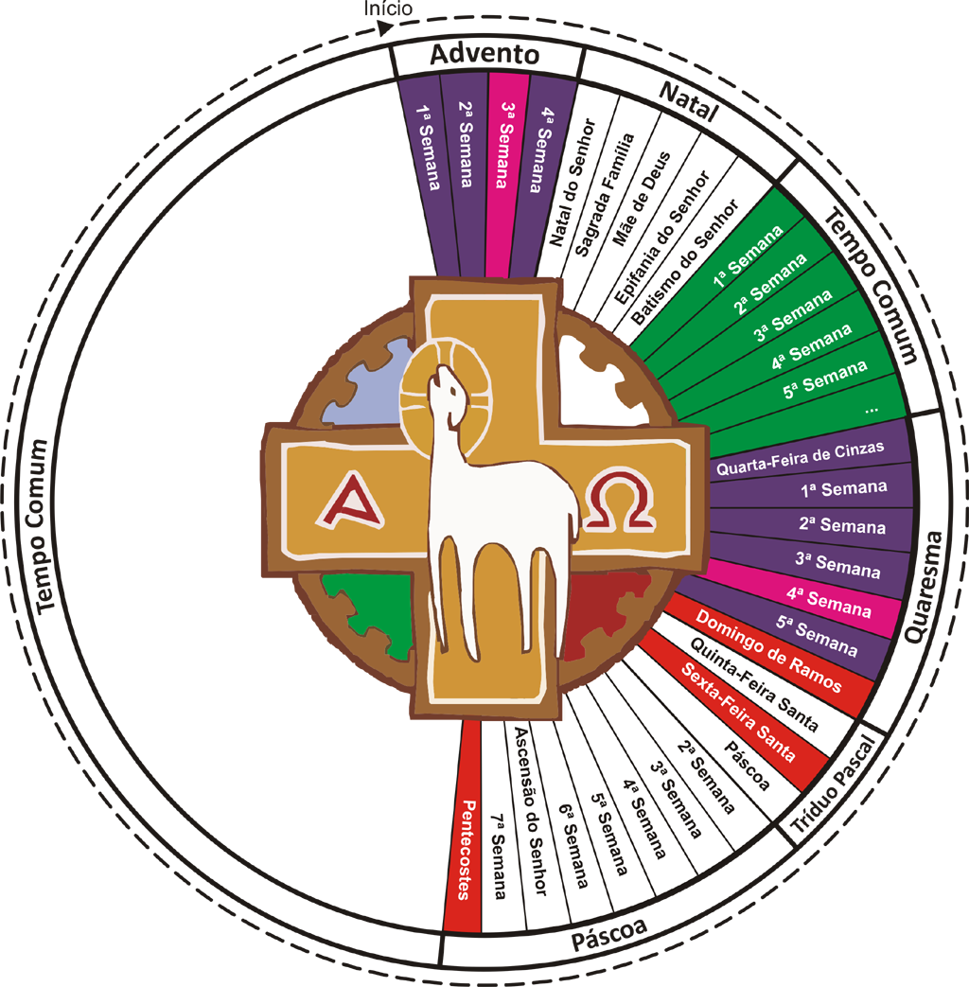
Tempo Pascal: Terminado o Tríduo Pascal, no Domingo de Páscoa, começa o Tempo Pascal que estende a Celebração da Páscoa até o dia de Pentecostes, 50 dias após. É como se fosse um único e grande dia de Páscoa.
- Início: Domingo de Páscoa
- Término: Pentecostes

SÍMBOLOS E ESPIRITUALIDADE
- Espiritualidade: Alegria, o Senhor ressuscitou
- Cor Litúrgica: BRANCO
- Ensinamento: ressurreição e vida eterna
- Símbolos: Túmulo vazio, Pomba do Espírito Santo

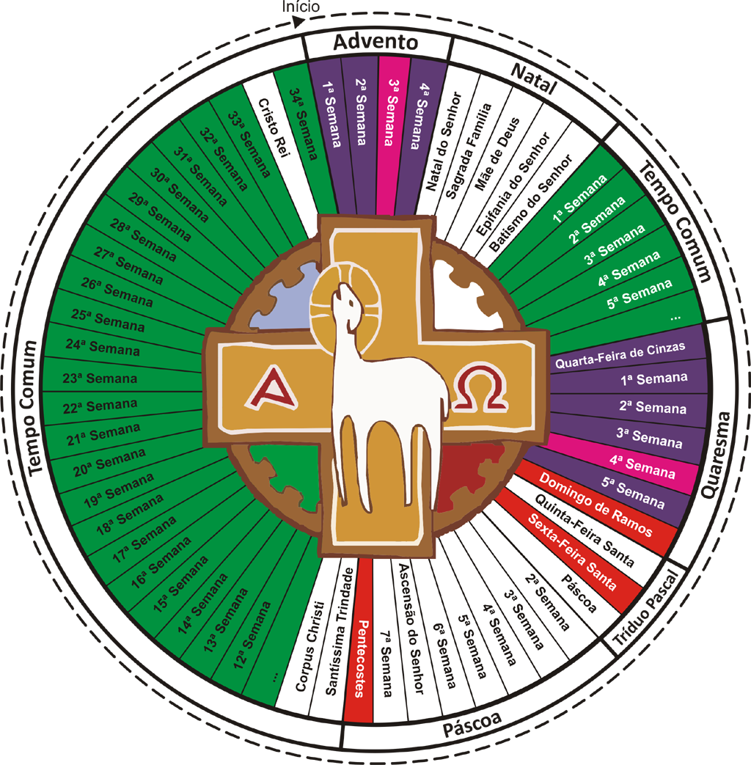
TEMPO COMUM - 2ª PARTE – Começa na segunda após Pentecostes e vai até o sábado anterior ao 1º Domingo do Advento.
- Início: segunda-feira após o Pentecostes;
- Término: véspera do 1º Domingo do Advento;

SÍMBOLOS E ESPIRITUALIDADE
- Espiritualidade: vivência do Reino de Deus;
- Ensinamento: os cristãos são o sinal do Reino;
- Acrescentam-se a memória da vida de Maria, dos Santos(as) e dos Mártires.

Assim sendo, o Ano litúrgico é o grande tempo de Deus
imerso e iluminando o tempo dos homens.

Texto elaborado pelo Padre Marcelo Carlesso a pedido de www.pastoraldoscoroinhas.com

